UNIDAD DE CULTURA MUNICIPAL
Temática
Infraestructura
El desarrollo de infraestructura cultural durante el periodo de la administración pública 2015-2018, en el contexto del objetivo municipal OM51, tuvo un importante lugar para generar y continuar con la construcción de nuevos foros artísticos, destacando en 2016 el remozamiento de la antigua escuela Ramón Corona, trasformada en el Centro Cultural José Clemente Orozco, y la construcción de dos importantes etapas del “Centro para la Cultura y las artes José Rolón”, una en 2016 con una inversión de $5´000,000.00 y una más en 2018, con una inversión de $1´050,000.00 para la construcción del elemento escultórico del área académica del mencionado Centro.
En el contenido del Plan Desarrollo Municipal, dentro de los objetivos del apartado de cultura, de acuerdo al objetivo OM51 vinculado con la Dirección de Obras Públicas y el área de Gestión de Programas, COPLADEMUN y Vinculación con Delegaciones, fue cumplida la meta de impulsar mecanismos para la implementación de nuevos polos de desarrollo cultural alternos a la zona metropolitana de Guadalajara, referentes a infraestructura.
Destaco que en este último periodo 2018, Mediante la gestión de recursos Estatales de la Secretaria de Cultura, fueron presupuestados $1, 050,000.00 para una etapa más del Centro para la Cultura y las Artes José Rolón que viene a sumar la cantidad de $6´050,000.00 ejercidos en el trienio, así como $1,500,000.00 para el remozamiento de la Casa Taller literario Juan José Arreola.
En el contexto anterior se informa a la ciudadanía que el área de academia del mencionado proyecto José Rolón y con los recursos del presente año se logra habilitar las áreas destinadas a los nuevos salones en los que se instalaran los talleres de Danza y Pintura, actualmente albergados en la Casa de la Cultura Municipal.

De acuerdo al despliegue de la gráfica anterior, puede desprenderse que al cierre de la presente administración respecto del tema de infraestructura cultural en Zapotlán el Grande, en el que al inicio de este Gobierno, en el diagnóstico del Plan de Desarrollo Municipal, se contabilizaron ocho espacios públicos para la realización de eventos relacionados con la cultura y el arte, entre los que destacaron: La Casa de Cultura Municipal, el Foro Luis Guzmán, el Teatro cerrado del C.R.E.N., el Teatro del IMSS, el Foro Las Peñas, la Casa Taller Literario Juan José Arreola, el Museo de las Culturas de Occidente, al finalizar el año 2018, el “Centro para la cultura y las artes José Rolón”, cuenta con un avance de dos etapas más, así como el remozamiento de la antigua escuela Ramón Corona que se transformó en el “Centro Cultural José Clemente Orozco”, que actualmente alberga el archivo municipal y cuenta con varias salas para exposiciones temporales, cinematografía y usos múltiples, que aumentaron la capacidad para llevar a cabo la difusión artístico cultural en la localidad.

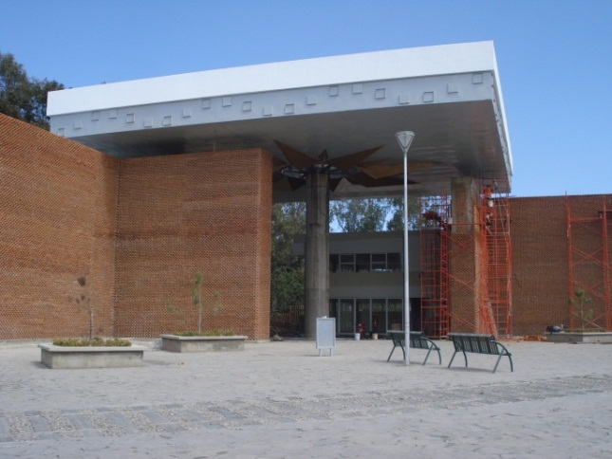
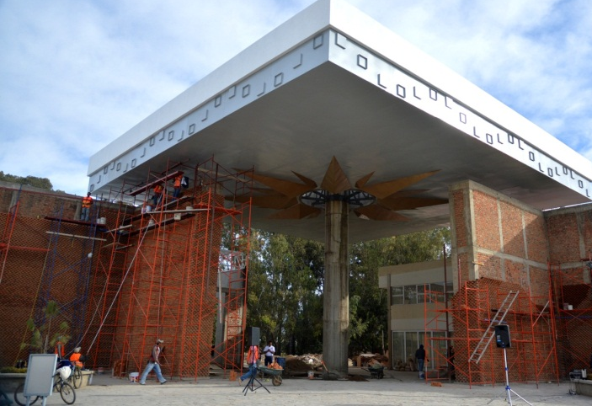

Centro para la Cultura y las artes José Rolón

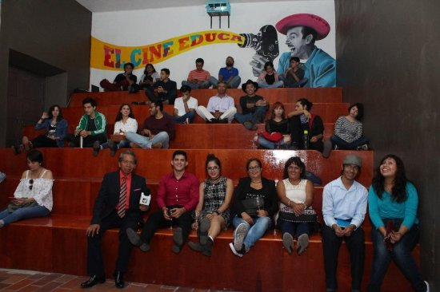
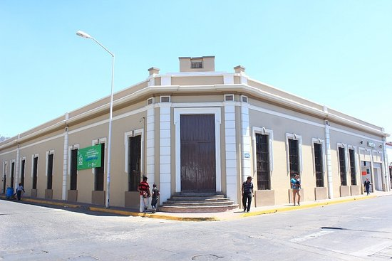

Centro Cultural Clemente Orozco

Temática
Formación Cultural
Sin lugar a duda un gran logro en la presente administración fue el impulso de la formación cultural propuesto en el objetivo 049 del Plan de Desarrollo Municipal, mediante la apertura de los talleres de Danza Clásica, Folklórica, Hawaiano y Tahitiano, Jazz, Tango, y Urbana. Así también el Taller de Pintura, literatura y teatro, destacando la integración de la primera escuela de música municipal que lleva el nombre del ilustre Rubén Fuentes Gasson que al cierre del presente último periodo de Gobierno mantiene una inscripción de 1,120 alumnos.
Como se desprende del numeral OM049 de los objetivos del Plan de Desarrollo Municipal 2015-2018, el área de Cultura en el municipio de Zapotlán el Grande, se propuso coadyuvar en la recomposición del tejido social, impulsando el acceso a la formación cultural de la población en la localidad, considerando que el municipio mantiene una importante población estudiantil que rebasa los treinta mil alumnos entre los niveles de educación primaria, media, media superior y Universitaria, destacando que al cierre del periodo de la administración pública 2015-2018 se mantuvo una inscripción de acuerdo a la siguiente tabla, que arrojo un crecimiento que oscila en un 500%, considerando que se inició con una plantilla de 200 alumnos:
DISCIPLINA | BENEFICIARIOS JOVENES | BENEFICIARIOS ADULTOS | BENEFICIARIOS ADULTOS MAYORES | SUTOTAL
DANZA | 175 | 30 | 0 | 205
MUSICA | 789 | 16 | 8 | 813
TEATRO | 25 | 0 | 0 | 25
PINTURA | 30 | 25 | 0 | 55
LITERATURA | 18 | 2 | 2 | 22
TOTAL | 1,037 | 73 | 10 | 1,120

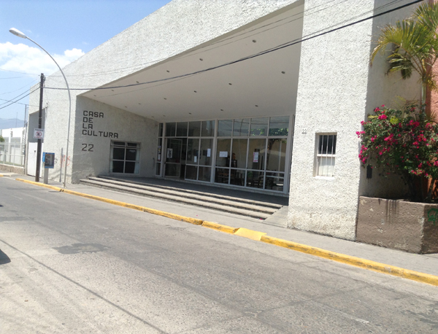
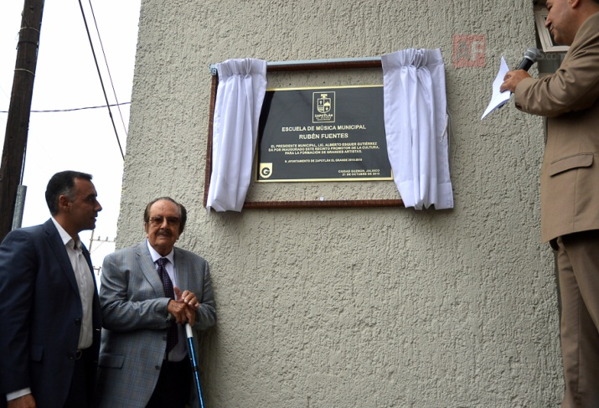

Inauguración de la Escuela de la Música
En el contexto anterior durante los años 2016,2017 y 2018 fueron robustecidas las inscripciones en los diversos talleres artístico culturales, destacando que en el año 2016, fue creada la escuela de música municipal, que lleva el nombre del ilustre zapotlense Rubén Fuentes Gasson, misma que al término del periodo de gobierno, mantiene un total de 813 alumnos que abarcan formación académica en instrumentos de cuerda, alientos, y percusiones.
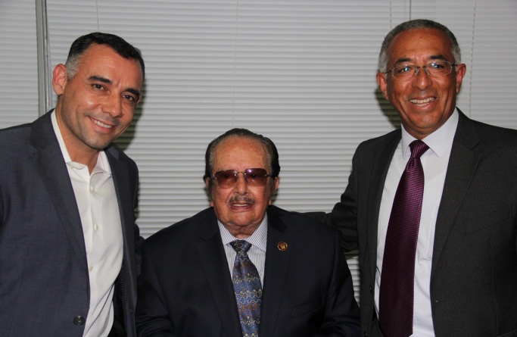
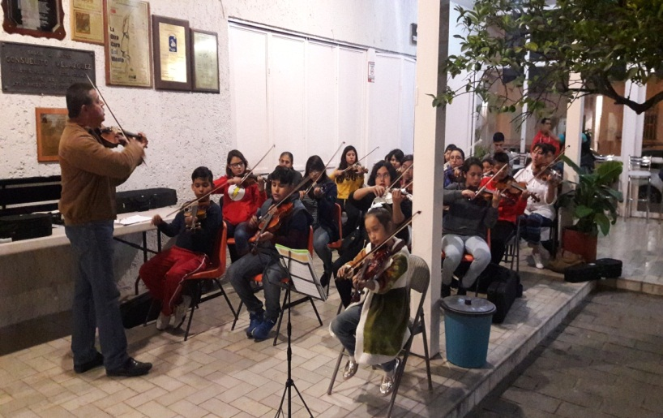

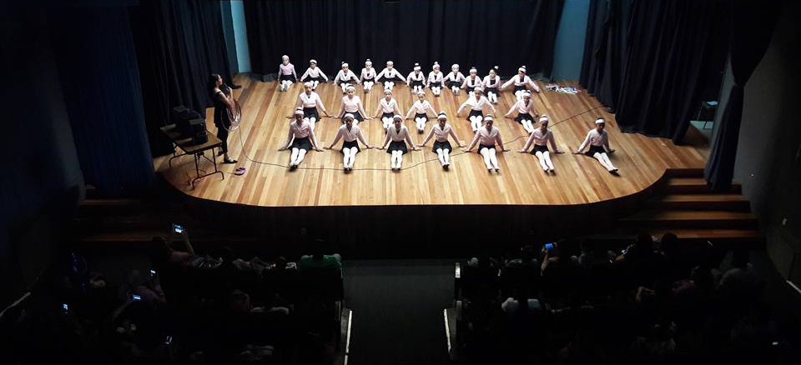
La danza alcanzó una inscripción ponderada de 205 alumnos entre jóvenes y adultos que en los periodo anteriores se mantuvieron en instrucción de danza clásica, Tahitiano y Hawaiano, jazz tango y danza urbana, realizando presentaciones en el marco del calendario cultural del municipio.
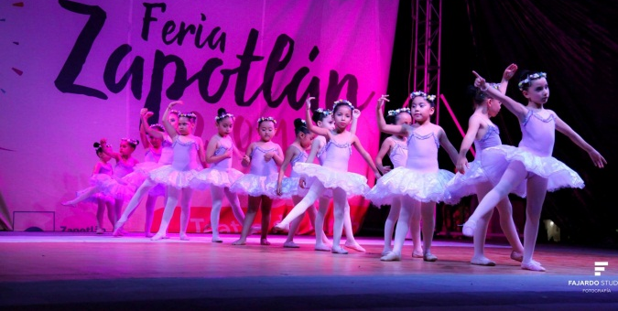
Talleres de Danza
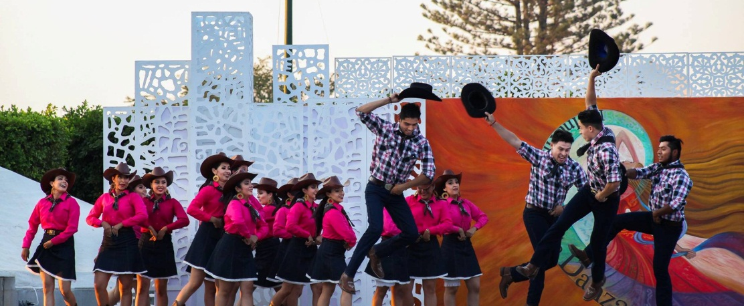

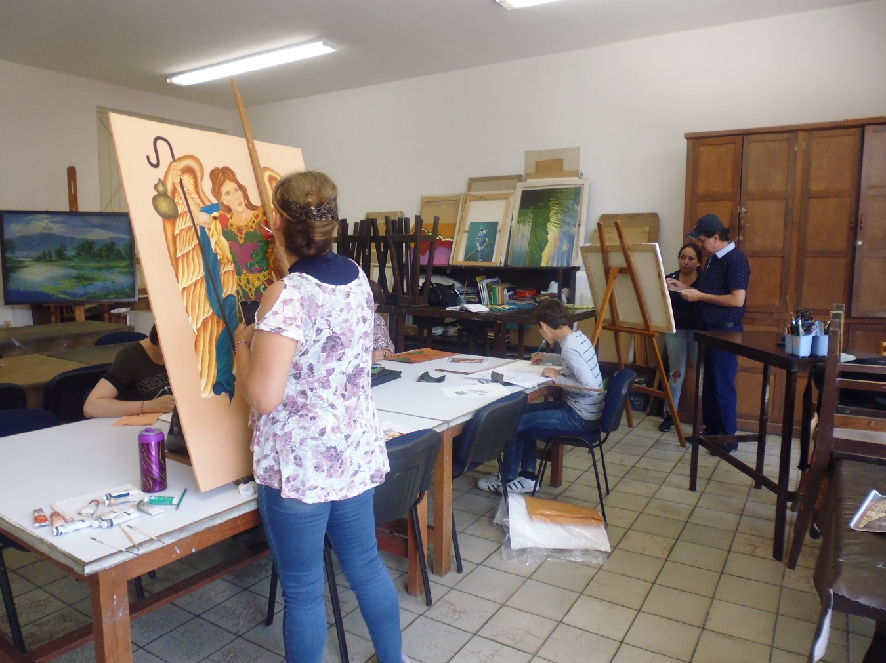
Talleres de Pintura
Los talleres de pintura que fueron ofertados a la población abierta durante los tres años de gobierno, mantuvieron una inscripción de más de cincuenta alumnos que entre jóvenes y adultos, generaron un destacado resultado, con cuyos trabajos fueron integradas en el calendario cultural, exposiciones bajo la dirección de los maestros Héctor y Nohemí Orozco, docentes reconocidos por su trabajo en la Casa de la Cultura Municipal, impulsando las nuevas generaciones de artistas evocando la memoria del ilustre zapotlense José Clemente Orozco.
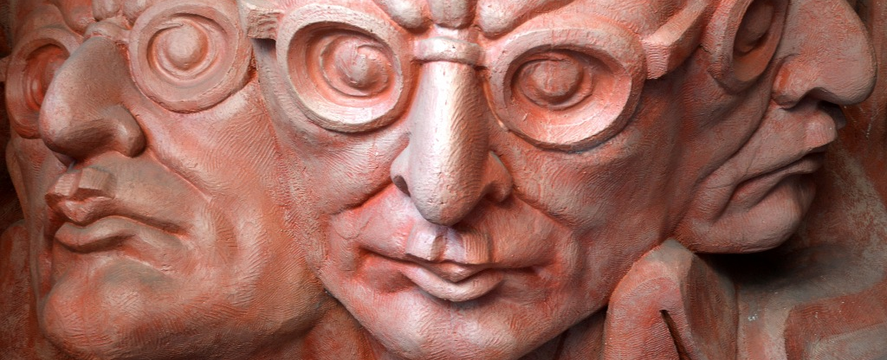
La siguiente gráfica muestra el comportamiento del periodo 2018, respecto de alumnos inscritos en talleres culturales que como se mencionó al inicio de la temática de formación académica, durante los tres años de este gobierno fueron parte importante en la recomposición del tejido social y apoyo en la formación y desarrollo integral de jóvenes niños, adultos y adultos mayores.

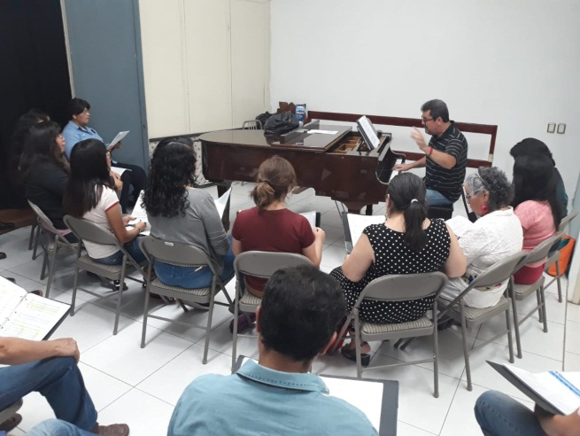
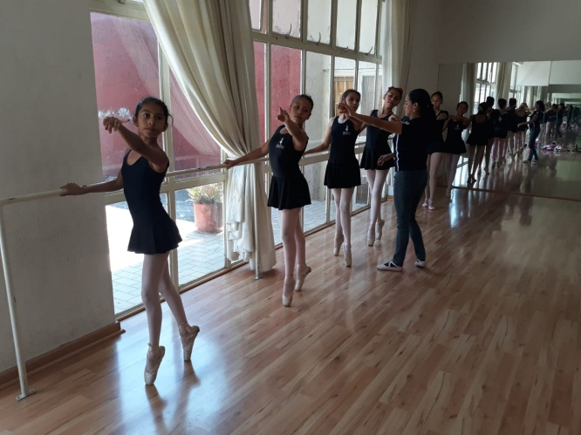

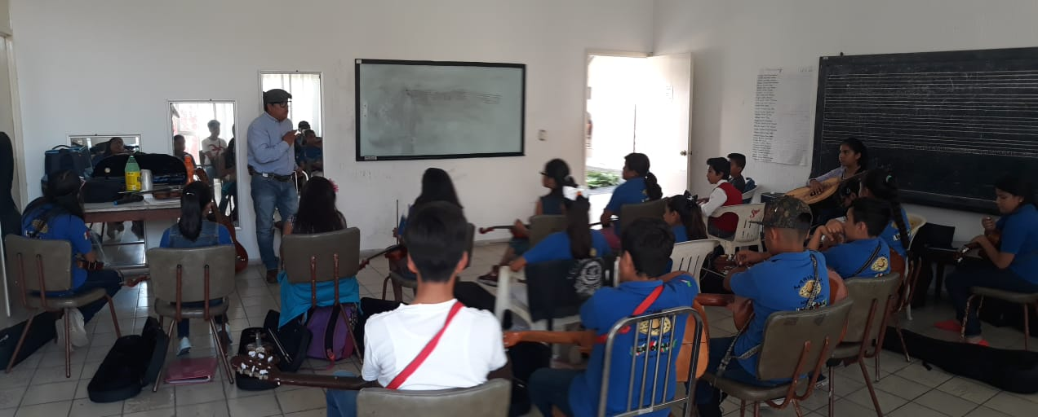
Talleres de Danza Clásica

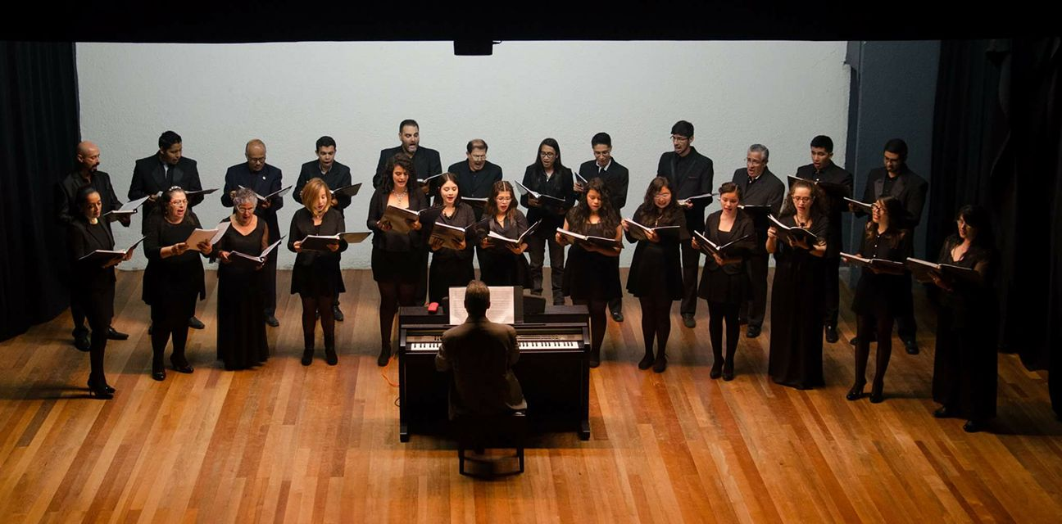
Talleres de Canto
Temática
Difusión Cultural
Zapotlán el Grande se ha distinguido como la cuna de grandes artistas. En consecuencia y en la gran tarea de preservar el patrimonio cultural de la localidad, el área de Cultura Municipal, durante los tres periodos que conformaron la presente administración, impulso ambiciosos calendarios culturales organizando más de 300 eventos con la participación de más de 60,000 espectadores, así como la realización de gestiones para la financiar los Festivales Culturales en conmemoración de la Fundación de la Ciudad y el calendario cultural de la localidad, con un presupuesto trianual superior a los $3’500,000.00, con la organización de eventos masivos para la difusión del arte, el folklore y la conservación de nuestras tradiciones.
En el último periodo de este gobierno, en el marco del calendario cultural de la localidad fueron llevados a cabo eventos culturales masivos relacionados con el canto, la danza, la literatura y otros, destacando en este último periodo de gobierno, la conmemoración del centenario del natalicio del escritor zapotlense Juan José Arreola Zúñiga, en el que se organizaron en coordinación con la Secretaría de Cultura, el Centro Universitario del Sur y la Casa taller literario Juan José Arreola: Torneos de Ajedrez, Concursos de Cuento LITERARTE, Pintura EXPRESARTE, Concurso de muros decorativos, Conferencia “El vino entorno a Arreola”, participación en conferencias magistrales con la participación de destacados literatos. Eventos deportivos entre los que destacan carrera ciclista y demostración de tenis de mesa. También se suman al mencionado calendario eventos musicales, teatro, pintura, fotografía, con una asistencia superior de más 20,000 espectadores y participantes en cada periodo.
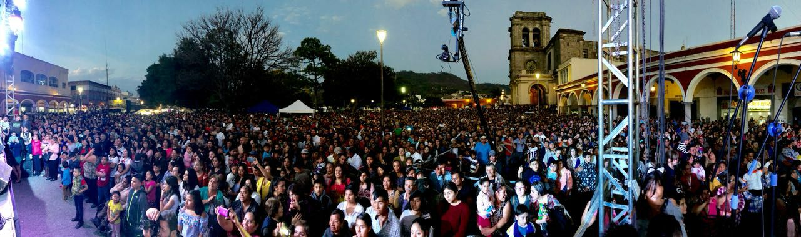
En el contexto del objetivo 050 del documento rector de la planeación municipal 2015-2018 del apartado de Cultura Municipal, en el que se hace mención de impulsar el acceso a la cultura a toda la población de la localidad, en las diversas expresiones artísticas. Cabe destacar que la meta propuesta en los planes operativos anuales del trienio, quedo ampliamente superada con la realización del ya citado calendario cultural arrojando la organización de más de 300 eventos diversificados para el gusto de niños jóvenes adultos y adultos mayores que disfrutaron de presentaciones de baile, canto, teatro, música con una asistencia aproximada de 60,0000 espectadores en los tres años del Gobierno Municipal.
Con el trabajo anterior se pretendió despertar en la población el gusto por el arte y refuerzo a la recomposición del tejido social, que ya fue mencionado en el tema anterior contribuyendo a la formación integral de los zapotlenses.
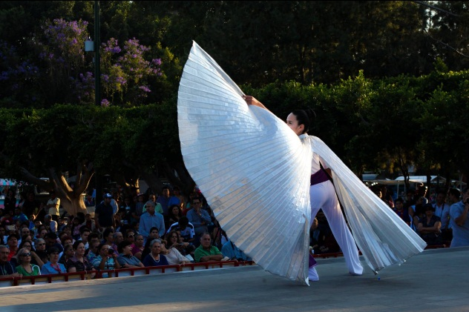
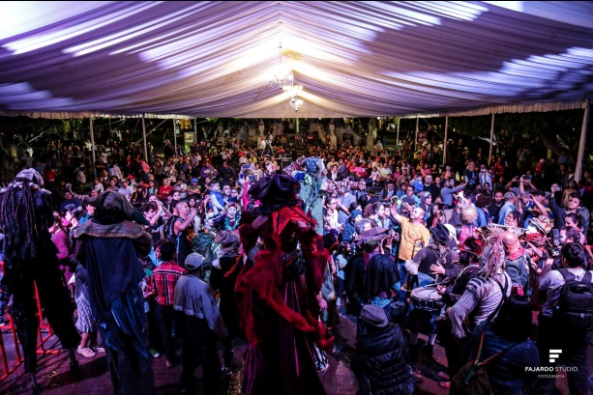

Festival Cultural de Agosto

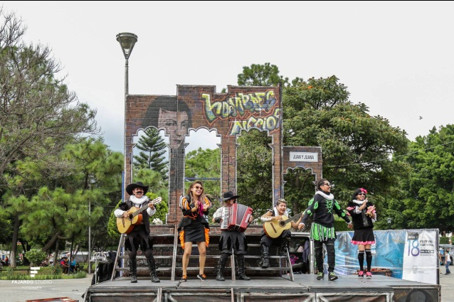
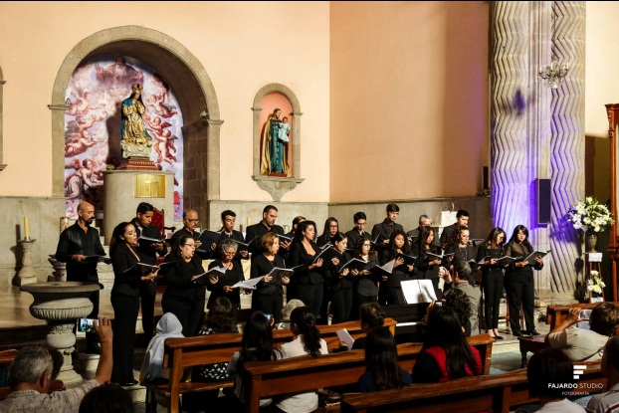

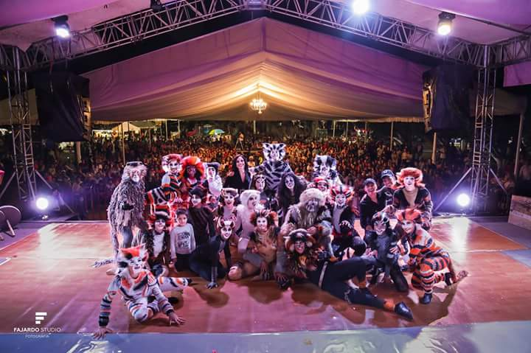
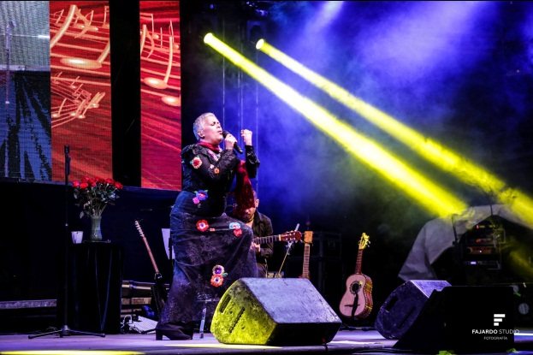

Festival Cultural de Agosto

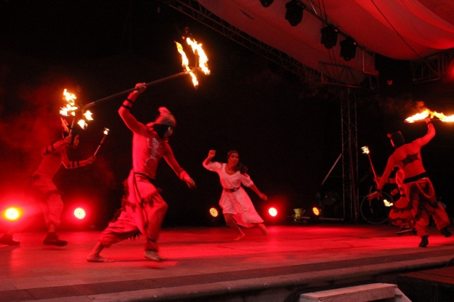
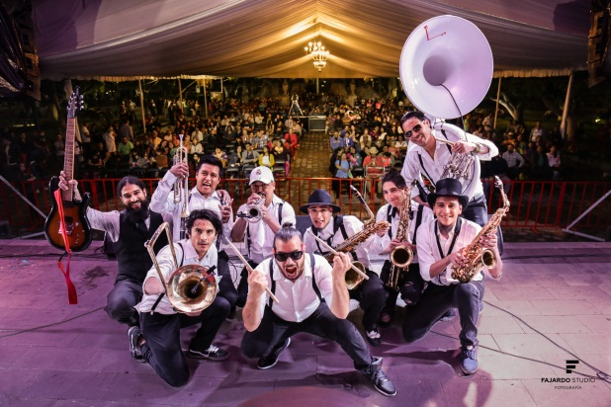

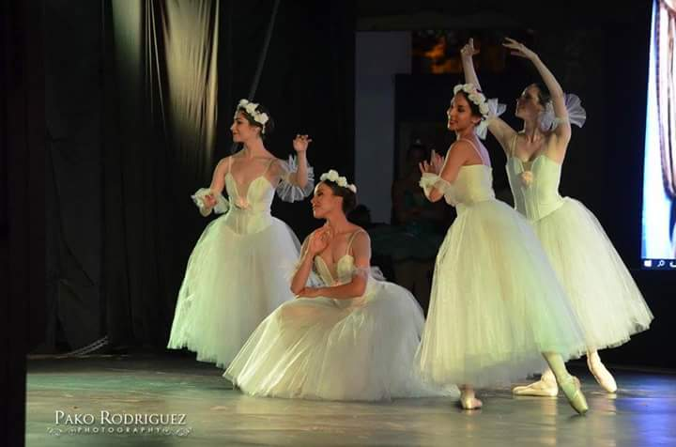
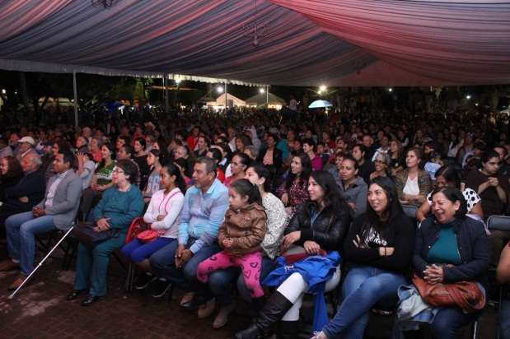

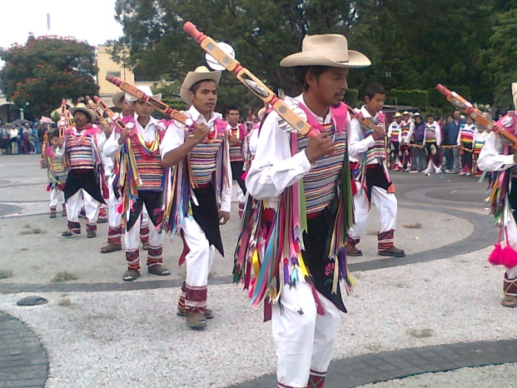
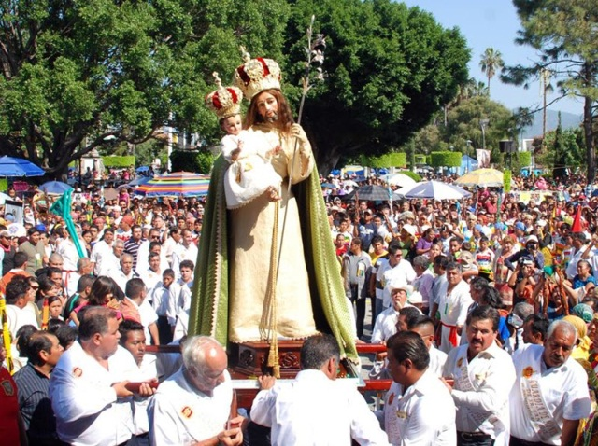

Feria de Zapotlán
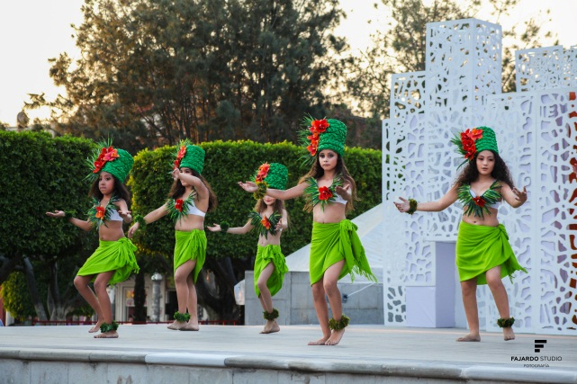
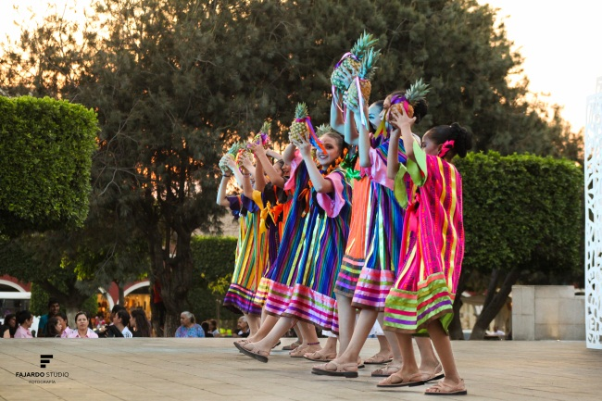
Feria de Zapotlán
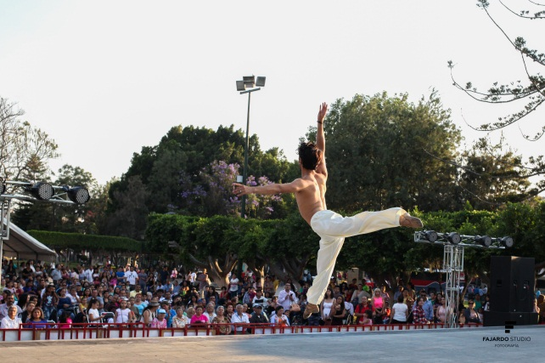
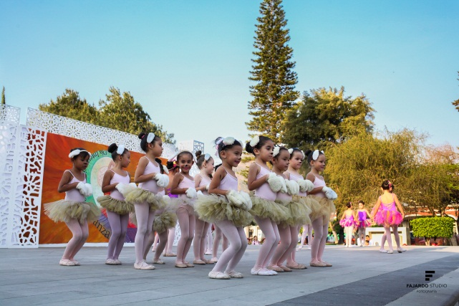
A manera de resumen, destaco que el área de cultura municipal, sentó un precedente en los tres grandes rubros que fueron considerados como objetivos del Plan de Desarrollo Municipal, dando una respuesta a la ciudadanía en las propuestas efectuadas en las reuniones plenarias efectuadas al inicio del periodo de Gobierno 2015-2018, ponderando para efectos de este apartado del informe que la instrucción académica artístico cultural, alcanzó un 500 por ciento de crecimiento en la inscripción de alumnos, los aforos de participantes en el calendario cultural llegaron a la meta propuesta con la participación de más de 60,000 asistentes a conciertos, obras teatrales, presentaciones de Danza, exposiciones de la plástica. Así como el avance en la construcción de infraestructura “Centro para la Cultura y las artes José Rolón” y la apertura del Centro Cultural José Clemente Orozco.

